ЕЖЕНЕДЕЛЬНЫЙ ОТЧЁТ
федерального государственного бюджетного образовательного учреждения
высшего профессионального образования «Самарский государственный
аэрокосмический университет имени академика С. П. Королёва
(национальный исследовательский университет)»
Отчётный период: с 31 июля по 06 августа 2013 г.

- Организационные мероприятия в рамках реализации программы развития университета
1.1. 31 июля 2013 года в СГАУ состоялась лекция Нобелевского лауреата, академика РАН Жореса Ивановича Алфёрова. В зале присутствовали сотрудники, студенты и выпускники КуАИ-СГАУ, председатель Общественной палаты Самарской области и президент СГАУ В. А. Сойфер, председатель Совета ректоров Самарской области Г. П. Котельников и ректоры других самарских вузов. Являясь почетным доктором СГАУ, Ж. И. Алфёров уже второй раз читает свои лекции в СГАУ. Тема лекции была посвящена обзору прорывных технологий XX века. Докладчик выделил семь направлений: атомное оружие и атомная энергия, реактивные двигатели и космические технологии, создание электронно-вычислительных машин, открытие транзистора, открытие лазера, основа современных информационных технологий – открытие кремниевых чипов и гетероструктур, революция в генетике и новые технологии в медицине.

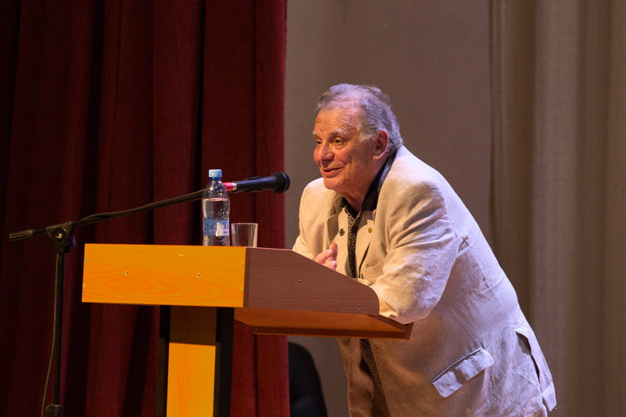

1.2. В соответствии с решением учёного совета СГАУ в целях повышения эффективности образовательного процесса и интенсификации научных исследований на радиотехническом факультете университета осуществлён ряд структурных преобразований.

- Мероприятия по приобретению учебно-лабораторного и научного оборудования
2.1. Осуществляются конкурсные процедуры для закупки учебно-лабораторного и научного оборудования, запланированного к приобретению в 2013 году.

- Мероприятия по повышению квалификации и профессиональной переподготовке научно-педагогических работников университета
3.1. Осуществляется повышение квалификации и профессиональная переподготовка научно-педагогических работников университета в 2013 году. Ведётся приём и обработка заявок на повышение квалификации и профессиональной переподготовки научно-педагогических работников университета в 2013 году в отечественных и зарубежных образовательных и научно-производственных центрах.

4. Разработка учебных программ
4.1. Осуществлена подготовка описательной части формы по переходу к автономному учреждению в разрезе образовательной деятельности.
4.2. Документы на переоформление приложения к бессрочной лицензии СГАУ на осуществление образовательной деятельности в связи с завершением реализации двух образовательных программ (150301.65 Динамика и прочность машин, 220306.65 Компьютерные системы управления качеством для автоматизированных производств) представляются в Рособрнадзор начальником управления образовательных программ СГАУ Дорошиным А. В. 08.08.2013 г. в 10-20 в порядке электронной очереди.

5. Развитие информационных ресурсов
5.1. Произведено информационное наполнение раздела «Научно-образовательные центры» Интернет-портала СГАУ, расположенного по адресу http://www.ssau.ru.
5.2. Организована прямая видеотрансляция публичной лекции лауреата Нобелевской премии, почётного доктора СГАУ, академика РАН Ж. И. Алфёрова, которая состоялась 31 июля 2013 года в Главном конференц-зале Медиацентра СГАУ.
5.3. Обновлено содержание портала управления образовательных программ http://uop.ssau.ru/ (разделы «СВИДЕТЕЛЬСТВО О ГОСУДАРСТВЕННОЙ АККРЕДИТАЦИИ» и «Образовательные программы»).

6. Совершенствование системы управления качеством образования и научных исследований
6.1. Центром управления качеством продолжается работа, связанная с консультированием оставшихся подразделений в области формирования планов корректирующих и предупреждающих действий по результатам внутреннего аудита университета 2013 года и текущего контроля выполнения данных планов во всех подразделениях в соответствии со сроками их выполнения.

7. Информационное сопровождение реализации программы
7.1. Производится текущее информационное наполнение Интернет-портала СГАУ, отражающего ход реализации программы развития СГАУ как национального исследовательского университета.
Опубликована статья, посвященная выступлению Жореса Ивановича Алфёрова, размещён фотоотчет.
Размещена информация о наборе на подготовительные курсы по подготовке к ЕГЭ и вступительным испытаниям в СГАУ в 2013-2014 учебном году.
Опубликовано приглашение редакции журнала «В мире научных открытий» к публикации статей в серии: "Гуманитарные и общественные науки", "Математика. Механика. Информатика", "Проблемы науки и образования", "Экономика и инновационное образование", в октябре-ноябре 2013 года.

7.2. «Учительская газета» № 27 от 2 июля 2013г.
В статье « АИСТ вышел на орбиту» рассказано об истории СГАУ с начала его работы 1 октября 1942 года. Также отмечено о плодотворном сотрудничестве между университетом и «ЦСКБ - Прогресс». Сейчас осуществляется совместная деятельность по проектированию малых космических аппаратов. 19 апреля 2013 года с космодрома Байконур в составе космического аппарата «Бион-М» был запущен МКА «АИСТ» в создании которого принимали участие студенты, аспиранты, сотрудники СГАУ совместно с молодыми специалистами «ЦСКБ - Прогресс».
7.3. Газета «Самарские известия» от 10 июля 2013г.
В разделе «Развитие» рассказано, что Самарский государственный университет вошёл в число 15 российских вузов, ставших победителями конкурсного отбора вузов на право получения специальной субсидии, которая поспособствует продвижению вуза в международном рейтинге. Главная цель СГАУ в 2020 году - войти в Топ-100 мирового рейтинга QS «Аэронавтика и механика». Для достижения этой цели была разработана программа по комплексному развитию науки, обновлению образовательных программ и омоложению профессорско-преподавательского состава.
7.4. Газета «Самарское обозрение» №45 (1216) от 11 июля 2013г.
В разделе «Развитие» в статье «Нацелились на топ мировых рейтингов» рассказано, что СГАУ получил федеральное финансирование на развитие научных и образовательных программ. Ректор Самарского государственного аэрокосмического университета Евгений Шахматов отмечает, что перед вузом ставится цель войти в топ-100 Международного рейтинга университетов QS для технических вузов в категории «Аэронавтика и механика». Программа развития СГАУ уже сформирована. Так, в структуре аэрокосмического университете буду создаваться научно исследовательские институты. Кроме того, будет проводиться работа над обновлением образовательных программ.
7.5. Газета «Самарское обозрение « №46 (1217) от 15 июля 2013г.
В рубрике «Конкурс» в статье «Шахматов потратил 20 млн. на стажировки» рассказано, что 8 июля СГАУ объявил открытый конкурс на подготовку и проведение повышения квалификации и стажировок в 2013 году преподавателей, научных работников , аспирантов, докторантов СГАУ в отечественных и зарубежных образовательных и научных центрах.
7.6. Газета «Волжская коммуна» №11 от 22 июля 2013 г.
В рубрике «Образование» в статье «Цель СГАУ - стать лучшим аэрокосмическим университетом в мире» отмечено, что по итогам всероссийского конкурса СГАУ вошёл в число 15 лучших вузов страны. Эта победа уже дает результаты: за второе полугодие 2013 и следующий 2014 год университет дополнительно получит 580 млн рублей государственных субсидий на совершенствование образовательного процесса и научно-исследовательскую деятельность.
7.7. Газета «Самарское обозрение» №49 (1220) от 25 июля 2013 г.
В рубрике «Будущее» в статье «Соединить науку и производство» рассказано, что 23 июля состоялось заседание попечительского совета Самарского государственного аэрокосмического университета. На заседании были определены новые возможности развития университета в связи с победой на всероссийском конкурсе, по итогам которого СГАУ вошёл в число 15 ведущих вузов страны. Как отметил ректор СГАУ Е. В. Шахматов, победа в этом конкурсе станет для нас отправной точкой, началом новой работы. Нам предстоит многое изменить и усовершенствовать в своей деятельности.
7.8. Газета «Волжская коммуна» №251 (28667) от 30 июля 2013 г.
В рубрике «Экономика & бизнес» в статье «Инновационные разработки – двигатель прогресса» рассказано о том, зачем нужны инновационные разработки и насколько будет полезной площадка технополиса. Как отметил Евгений Шахматов, инновационная разработка заключается не только в том, чтобы придумать новую деталь, она - в самом процессе изготовления. Инновации в технологиях – это одна из важнейших составляющих любого производства.
7.9. Журнал «Первый» №39 за июль 2013 г. В разделе «Герои» в статье «Ключ к будущему» ректор Самарского государственного аэрокосмического университета Евгений Шахматов рассказал о том, какие условия необходимо создавать для малого инновационного бизнеса, о важности сотрудничества вузов и промышленных предприятий, а также о том, что кроется под словом «инновация». Было отмечено, что сегодня самарские учёные, инженеры, специалисты могут предложить много новых разработок. Например, создание малого космического аппарата «АИСТ». В ходе реализации проекта удалось создать не только платформу, но и целый комплекс уникальной научной аппаратуры. Это стало возможным благодаря совместной работе учёных, аспирантов и студентов СГАУ и инженеров «ЦСКБ – Прогресс». Одной из форм объединения производства и науки является кластерная система. Целью самарского аэрокосмического кластера служит объединение усилий для обеспечения ведущих позиций на мировом рынке ракетно-космической продукции. К тому же, кластер - это территориальное объединение, области будет выгодно, если увеличится число рабочих мест и количество производимой продукции.

8. Дополнительная информация, не вошедшая в предыдущие пункты, но которую важно отметить
8.1.

9. Вопросы и проблемы, возникающие в ходе реализации программы
9.1.

10. Информация по финансам и закупкам (нарастающим итогом)
10.1. Объём освоенных средств бюджета: 177,995 млн. руб.
10.2. Объём освоенных средств софинансирования: 63,197 млн. руб.
10.3. Количество объявленных конкурсов – 4
из них:
количество завершенных конкурсов – 4
количество подписанных контрактов – 4
Приложение: Таблица.

